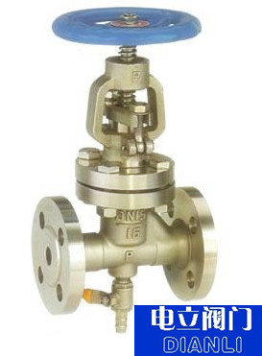

 | 名 称： | 抗生素截止阀
 | 型 号： | KJ41F
 | 介 质： | 水、蒸汽、食品等

产品说明
KJ41F抗生素截止阀结构优势与特点：
1.KJ41F抗生素截止阀延续抗生素截止阀的优点，设计合理，无死角，能有效的降低制药生产中的染菌率，为抗生素无菌生产提供了可靠的保证；
2.KJ41F抗生素截止阀结构精密，密封性能好，杜绝了跑、冒、滴、漏、节约了能源消耗，为车间文明生产提供了有利条件；
3.KJ41F抗生素截止阀材质可靠、制作精细、经久耐用，密封采用聚四氟乙烯，耐腐蚀性能强，大修时只需更换垫片，拆卸容易、维修方便，降低了成本、提高了经济效益；
4.KJ41F抗生素截止阀使用范围广，不仅代替接种站的三通隔膜阀，而且可以广泛使用在原料药车间的结晶罐等工艺管道上，效果良好。
KJ41F抗生素截止阀执行标准
设计按GB/T12235的规定；
结构长度按企业标准的规定；
法兰按JB/T79-94的规定；
压力试验按GB/T13927的规定。
规格  DN | KJ41F抗生素截止阀 主 要 连 接 尺 寸
规格  DN | L | D | D₁ | D₂ | b | Z—Φd | H₁ | H₂ | D₀
15 | 130 | 95 | 65 | 45 | 16 | 4—Φ14 | 252 | 194 | 120
20 | 150 | 105 | 75 | 55 | 16 | 4—Φ14 | 270 | 200 | 120
25 | 160 | 115 | 85 | 65 | 16 | 4—Φ14 | 310 | 235 | 140
32 | 190 | 135 | 100 | 76 | 18 | 4—Φ18 | 322 | 260 | 160
40 | 200 | 145 | 110 | 85 | 18 | 4—Φ18 | 360 | 345 | 180
50 | 230 | 160 | 125 | 100 | 20 | 4—Φ18 | 408 | 370 | 200
65 | 290 | 180 | 145 | 120 | 22 | 4—Φ18 | 435 | 420 | 240
80 | 310 | 195 | 160 | 135 | 22 | 4—Φ18 | 475 | 455 | 280
100 | 350 | 230 | 190 | 160 | 24 | 8—Φ23 | 525 | 495 | 320
125 | 400 | 270 | 220 | 188 | 28 | 8—Φ23 | 600 | 570 | 360
150 | 480 | 300 | 250 | 218 | 30 | 8—Φ25 | 675 | 630 | 400
200 | 600 | 350 | 310 | 278 | 34 | 12—Φ25 | 730 | 700 | 500
250 | 650 | 425 | 370 | 332 | 36 | 12—Φ30 | 786 | 740 | 550

